Relatório de testes manuais unitários, integração e ponto a ponto.


Gabriel Barbosa Zanon
Kauê H. C. Fidelis
Marcos V. Oliveira
Lucas G. Giachetto
Lucas Colombo
IMPLEMENTAÇÃO JWT
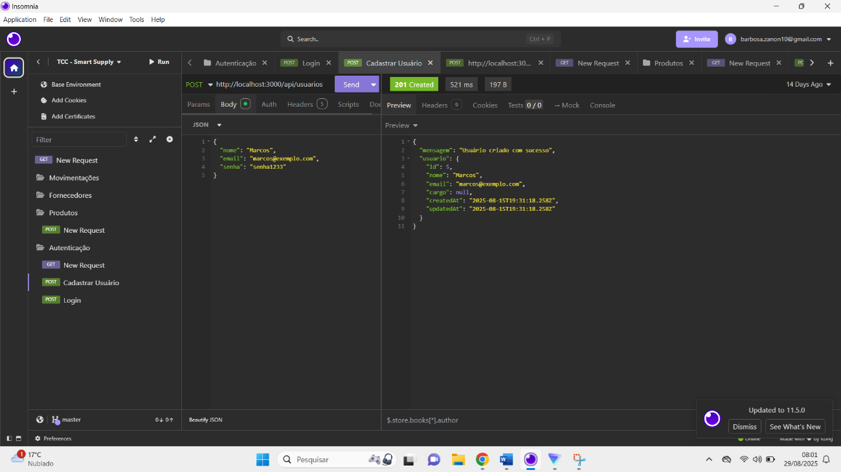
Retorno: 201 Created
A requisição retorna os dados de um usuário recém-criado, distinguindo entre administrador e cliente. Durante o processo, é gerada uma senha única acompanhada de um token temporário (com tempo de expiração definido), além do registro de informações como e-mail e nome do usuário.

LOGIN E GERAÇÃO TOKEN
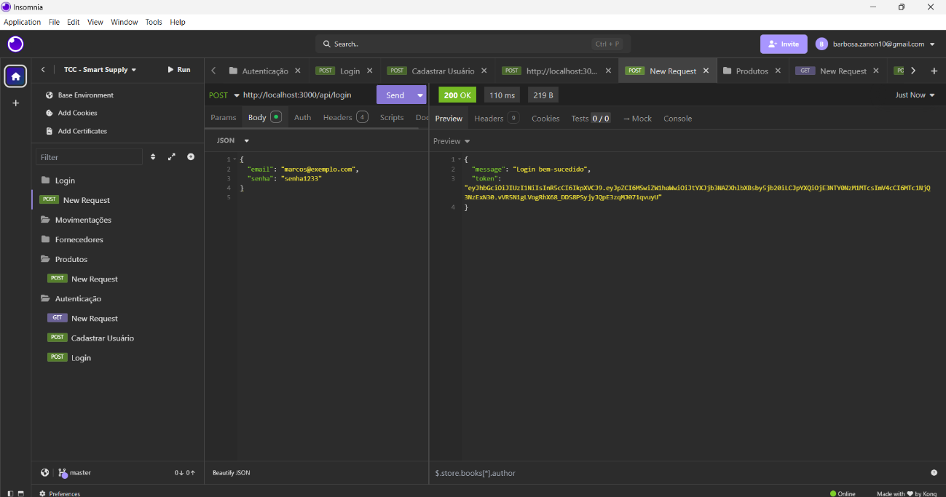
Retorno: 200 Created
A requisição retorna a mensagem “login bem-sucedido” juntamente com o Token de autenticação do usuário criado.

ERRO DE REQUISIÇÃO
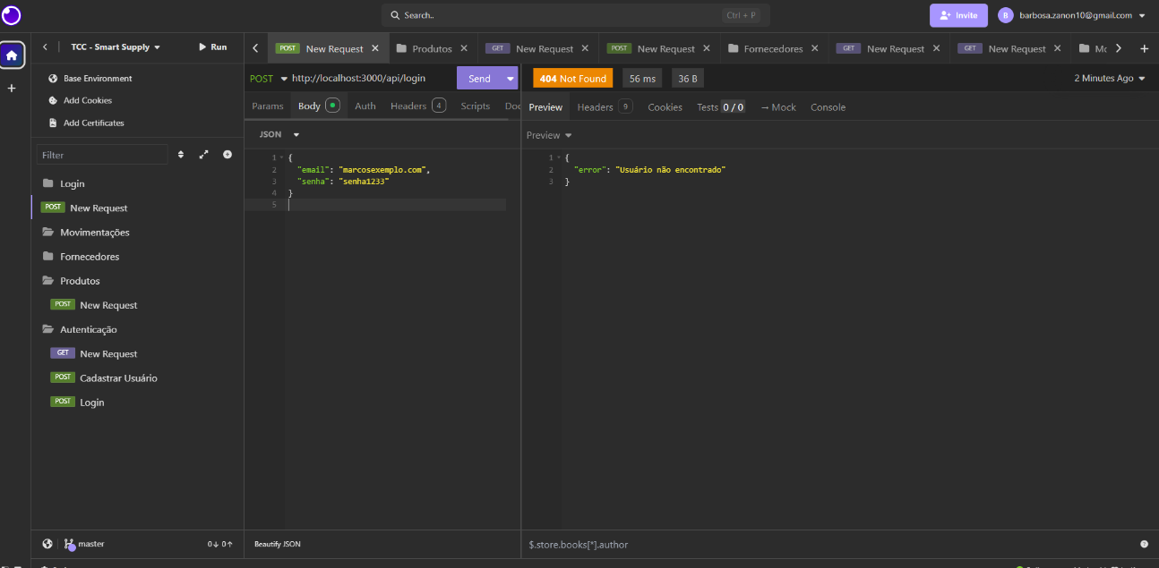
Retorno 404
Quando o usuário não é encontrado, ou há um erro de digitação a requisição retorna com a mensagem “Usuário não encontrado”.

TELAS DO PROGRAMA

Tela de login
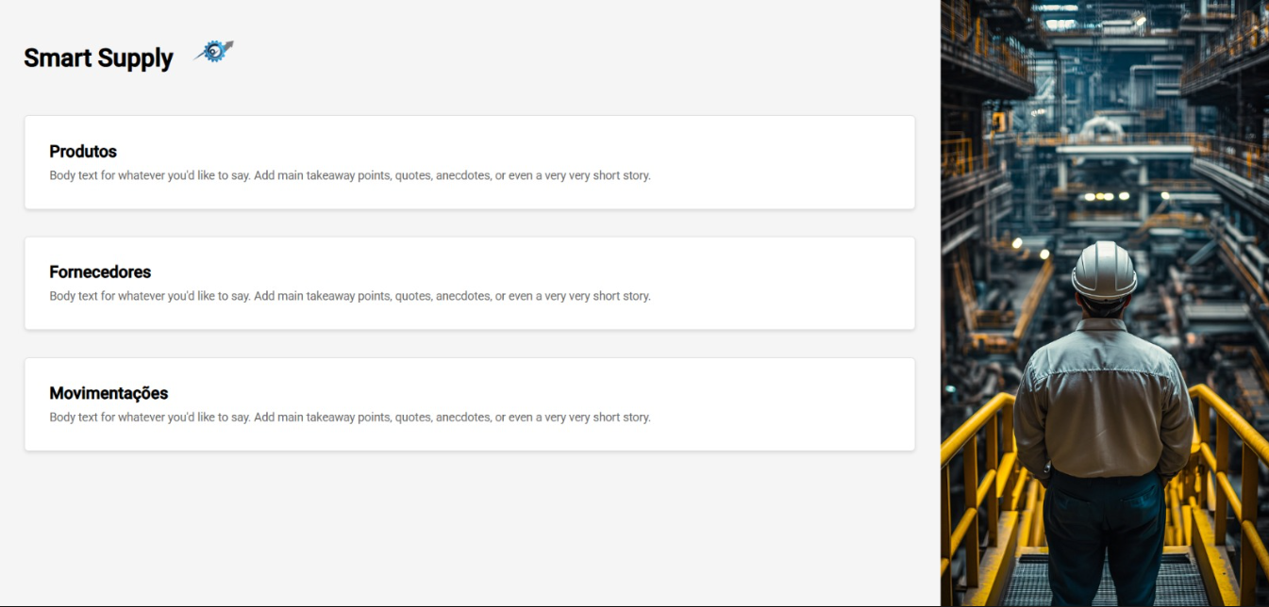
Dashboard
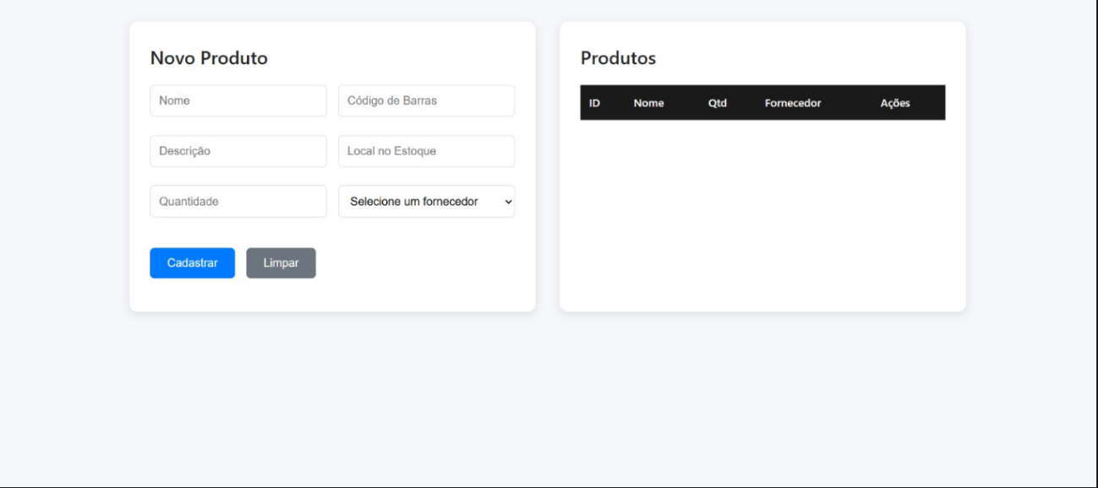
Produtos
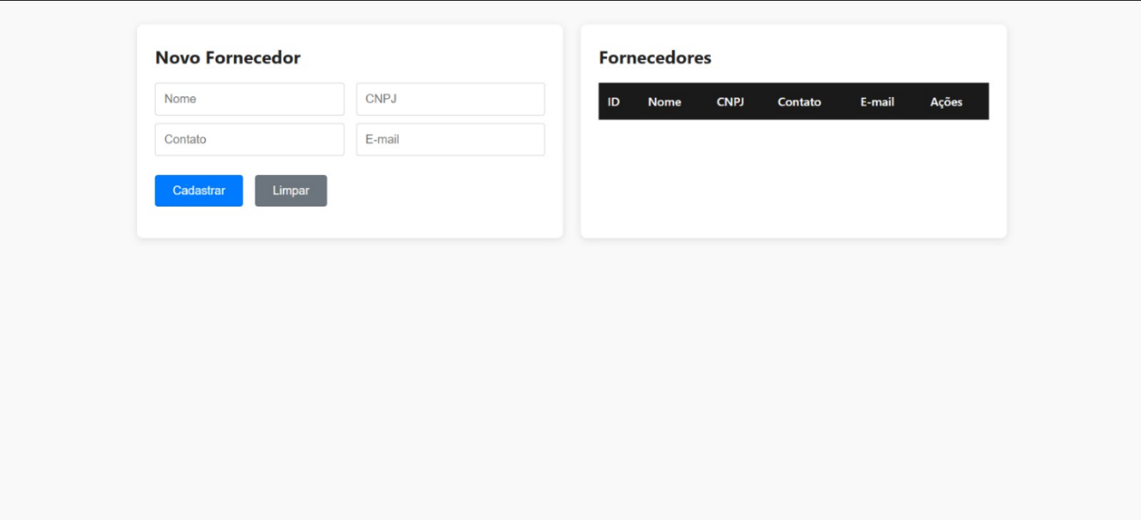
Fornecedor
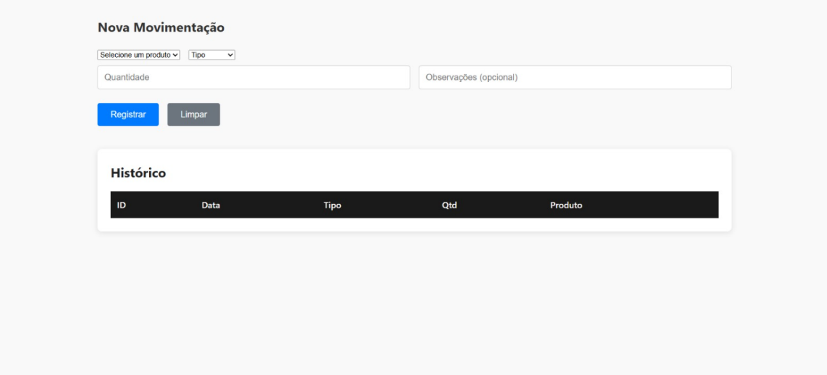
Movimentação

